HP DIGITAL SMART
BEZDRÁTOVÁ STEREO SLUCHÁTKA S VYSÍLAČOVOU ZÁKLADNOU A DIGITÁLNÍM AUDIO VSTUPEM

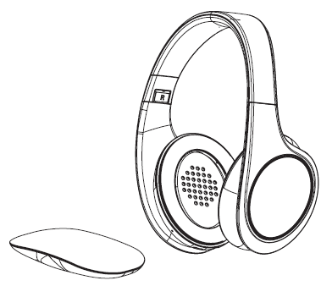

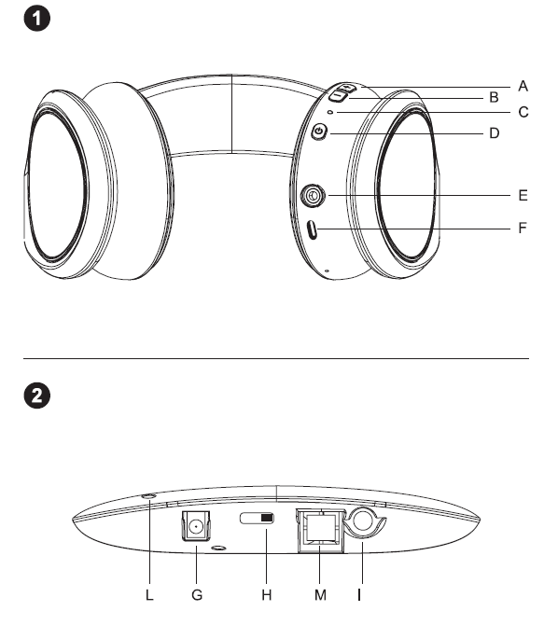
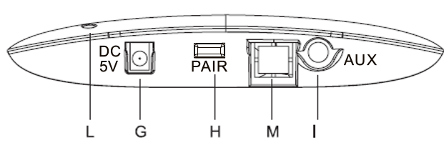

HP DIGITAL SMART
Děkujeme, že jste si vybrali produkt Meliconi
Bezdrátový stereo systém sluchátek Meliconi HP DIGITAL SMART RF využívá pokročilou technologii bezdrátového přenosu zvuku a umožňuje vám poslouchat vysoce kvalitní stereo zvuk z různých zařízení pro přehrávání zvuku (TV, dekodér, DVD a Blu-ray přehrávač, CD přehrávač, HiFi, rádio, počítač atd .) a poskytuje tak naprostou volnost pohybu. Vysílač lze připojit jak ke zdrojům zvuku vybaveným digitálním optickým výstupem ( Toslink ), tak k analogovým zařízením prostřednictvím tradičního audio výstupu pro sluchátka (3,5mm jack). Signál vysílače, schopný procházet zdmi, má maximální dosah 30 metrů v otevřeném prostoru.


Tento symbol označuje, že si je třeba pečlivě přečíst tyto pokyny, zejména bezpečnostní upozornění, která si uživatel musí uschovat pro budoucí použití a v případě převodu předat novému uživateli spolu s výrobkem. Společnost Meliconi SpA vylučuje jakoukoli odpovědnost za zranění nebo škody způsobené osobám a/nebo věcem v důsledku nesprávného používání výrobku.

Bezpečnostní upozornění
, kterou nelze vyměnit uživatelem . Pokud potřebujete produkt zlikvidovat nebo pokud skončí jeho životnost, řiďte se pokyny v části „Likvidace produktu“ v této příručce.
· Před zapojením odpojte spotřebiče od sítě. Abyste předešli úrazu elektrickým proudem, nemanipulujte se spotřebičem ani jeho napájecím zdrojem a nepokoušejte se je otevírat. V případě jakýchkoli oprav se obraťte pouze na kvalifikovaný personál.
· Nepoužívejte tento výrobek venku ani ve vlhkém prostředí a nevystavujte jej kapající ani stříkající vodě.
Uchovávejte mimo dosah dětí a domácích zvířat. Výrobek obsahuje malé části, které by mohly být spolknuty (nebezpečí udušení).
Produkt generuje elektromagnetická pole, která mohou rušit kardiostimulátory, implantované defibrilátory (ICD) a další implantáty. Mezi produktem a implantovaným zařízením musí být vždy dodržována minimální vzdálenost 10 cm . Před použitím je vhodné se poradit s lékařem.
Neinstalujte výrobek v uzavřeném prostoru a v každém případě vždy zajistěte dostatečné větrání.
Používejte pouze napájecí adaptér, který je součástí balení.
· Aby bylo možné odpojit výrobek od elektrické sítě, musí být zdroj střídavého proudu na snadno přístupném místě.
· Pokud si všimnete jakékoli abnormality na síťovém adaptéru, okamžitě jej odpojte od sítě.
· Nevystavujte výrobek nadměrnému teplu, jako je přímé sluneční záření, oheň a podobně.
Během nabíjení přes USB kabel nenoste ani nepoužívejte sluchátka.
· Pro nabíjení sluchátek pomocí kabelu USB používejte z bezpečnostních důvodů pouze certifikovaný napájecí zdroj.
· Společnost Meliconi nepřebírá žádnou odpovědnost za jakékoli přímé ani nepřímé škody vzniklé v důsledku nesprávného použití tohoto produktu.
NEBEZPEČÍ: Nikdy nezkratujte kontakty nabíjení baterie.

Abyste předešli možnému poškození sluchu, nepoužívejte sluchátka s vysokou hlasitostí po delší dobu.

Likvidace produktu

Evropská směrnice 2012/19/EU o odpadních elektrických a elektronických zařízeních (OEEZ) vyžaduje, aby tato zařízení nebyla likvidována v běžném toku pevného městského odpadu, ale aby byla sbírána odděleně, aby se optimalizoval tok využití a recyklace materiálů, z nichž jsou složena, a zabránilo se potenciálnímu poškození zdraví a životního prostředí v důsledku přítomnosti potenciálně nebezpečných látek. Na všech výrobcích je zobrazen symbol přeškrtnuté popelnice, který vám to připomíná. Odpad lze odvézt do příslušných sběrných středisek nebo jej lze bezplatně doručit distributorovi, u kterého bylo zařízení zakoupeno, při nákupu nového ekvivalentního zařízení nebo bez povinnosti nákupu nového zařízení v případě zařízení menších než 25 cm. Další informace o správné likvidaci těchto zařízení získáte od příslušné veřejné služby. Za vyjmutí integrovaných baterií z výrobku odpovídá konsorcium, které se postará o likvidaci samotného výrobku.


VAROVÁNÍ: Baterie nevhazujte do životního prostředí, nerozebírejte je ani nevhazujte do ohně. Nesprávné použití může způsobit poškození životního prostředí a zdraví. Symbol přeškrtnuté popelnice označuje, že baterie musí být zlikvidovány v souladu s platnými předpisy.
Likvidace baterií:
Výrobek podléhá směrnici o bateriích 2006/66/ES + Re_2023/1542/EU a nesmí být likvidován s domovním odpadem. Odstranění integrovaných baterií z výrobku provádí konsorcium, které se postará o likvidaci samotného výrobku.
Nezkratujte baterii.

Obsah balení (obr. 1)
1. SLUCHÁTKA (přijímač) Obr. 1
2. ZÁKLADNA (vysílač) Obr. 2
3. Nabíjecí kabel pro sluchátka (USB - USB typu C)
Aux audio kabel ( analogový 3,5mm stereo jack)
5. Napájecí kabel (USB-DC 5V)
6. Digitální optický kabel ( Toslink )
7. Návod k použití

Popis
SLUCHÁTKA (OBR. 1) Detail prvků:
A. Ovládání hlasitosti +
B. Ovládání hlasitosti -
C. LED indikátor (ČERVENÁ/ZELENÁ/MODRÁ)
D. Tlačítko zapnutí/vypnutí
E. Aux zásuvka (analogový audio vstup 3,5 mm jack)
F. Zásuvka USB typu C pro nabíjení baterie
Doporučuje se dodržovat určitou vzdálenost (30–40 cm) mezi vysílací základnou a jakýmkoli
přenosová zařízení, jako jsou počítače, WiFi modemy, WiFi opakovače, chytré telefony ..., aby se zabránilo možnému rušení.
ZÁKLADNA (OBR. 2) Detail prvků:
G. Napájecí zásuvka (USB-DC 5V)
H. Tlačítko PÁROVÁNÍ
I. Aux zásuvka (analogový audio vstup 3,5 mm jack)
L. LED indikátor (MODRÝ)
M. Zásuvka Toslink (digitální optický audio vstup)

Nabíjení baterie sluchátek
Před použitím sluchátek je třeba nabít baterii.
Pro dobití baterie zasuňte jeden konec USB kabelu do zdířky „F“ na sluchátkách a druhý konec do volné USB zdířky (PC / certifikovaná nabíječka / atd.).
Během nabíjení svítí LED kontrolka „C“ ČERVENĚ a po plném nabití se rozsvítí ZELENĚ.
Během nabíjení baterie se sluchátka nesmí používat ani nosit.
VAROVÁNÍ:
Pro tuto operaci doporučujeme používat schválené napájecí zdroje a kabely, které splňují platné bezpečnostní předpisy.
Společnost Meliconi SpA vylučuje jakoukoli odpovědnost vyplývající z použití nedodaného napájecího zdroje nebo kabelu.

Instalace

Připojení základny ke zdroji zvuku
Poznámka: Před zahájením zapojení se ujistěte, že je zdroj zvuku (např. televizor) a základna vypnuta.
Pomocí vhodného kabelu (USB-DC 5V) zapněte základnu napájením zdířky „G“ z jakékoli dostupné zdířky USB (minimální proud 500 mA), a to i z těch, které jsou na vašem televizoru, a zkontrolujte, zda se kontrolka „L“ na základně rozsvítí modře.

Vyhledejte digitální optický audio výstup na televizoru nebo zařízení, které chcete připojit.
· V balení vyhledejte digitální optický kabel TOSLINK (6) a odstraňte silikonové ochranné krytky na jeho koncích .
Digitální optický kabel Toslink, připojte optický audio výstup televizoru ke vstupu „M“ (OPTICAL IN) na základně.
Pokud televizor nemá optický výstup, použijte audio kabel s 3,5mm stereo jackem (4) a připojte výstup pro sluchátka televizoru ke vstupu „I“ (AUX) na základně.
Zapněte zdroj zvuku (např. televizor).
POZNÁMKA:
- Pokud se k televizoru připojujete pomocí digitálního optického kabelu Toslink , může být nutné vstoupit do nabídky televizoru, aktivovat optický audio výstup a vybrat audio formát PCM (viz uživatelská příručka k televizoru).
- V případě analogového připojení (kabel s 3,5mm jackem) je vhodné zvýšit hlasitost na televizoru. Při příliš slabých audio signálech základna signál nepřenáší (viz uživatelská příručka k televizoru).
Zůstaňte poblíž základny a zapněte sluchátka tak, že na několik okamžiků podržíte tlačítko „D“, LED dioda „C“ se musí rozsvítit MODŘE.
Nasaďte si sluchátka a pro nastavení hlasitosti a dosažení správné reprodukce zvuku používejte pouze tlačítka „A“ a „B“.
Pokud se zvuk nereprodukuje správně, podívejte se do kapitoly „ŘEŠENÍ ZÁVAD“.

Používání
Pro běžné použití jednoduše sluchátka zapnete a vypnete stisknutím tlačítka „D“, které se nachází na samotných sluchátkách.
POZNÁMKA: Sluchátka je možné používat s přímým připojením ke zdroji zvuku (bez základny) pomocí dodaného 3,5mm jack kabelu pro připojení k Aux zdířce „E“.

Párování sluchátek – základní
Chcete-li náhlavní soupravu spárovat se základnou ručně, postupujte následovně:
Ujistěte se, že je základna zapnutá.
. Rychle stiskněte tlačítko PÁROVÁNÍ „H“ na zadní straně základny třikrát : LED dioda „L“ na základně bliká modře.
Zapněte sluchátka podržením tlačítka „D“ po dobu přibližně 3 sekund. Po zapnutí třikrát rychle stiskněte tlačítko „D“: LED dioda „C“ na sluchátkách rychle modře bliká.
Když se obě LED diody na základně i na sluchátkách rozsvítí modře, postup byl úspěšně dokončen (jinak postup opakujte).

Technické specifikace
Přenosová soustava | Digitální systém přeskakování
Frekvenční pásmo | 2400 MHz–2483,5 MHz
Výstupní výkon RF | Efektivní výkon <10 mW .
Napájení vysílače | DC 5V – 500mA
Frekvenční odezva | 20 Hz - 20 kHz stereo
Zkreslení | <1 %
Poměr signálu k šumu | ≥ 80 dB
Oddělení kanálů | > 45 dB
Maximální přenosová vzdálenost | 30 metrů (ve volném poli)
Nabíjecí proud sluchátek | Maximálně 300 mA
Doba nabíjení sluchátek | cca 2 - 2,5 hodiny
Provozní proud sluchátek | 27mA MAX, pohotovostní režim 18mA
Vestavěná lithium-polymerová baterie (sluchátka) | 3,7 V - 600 mAh - 2,22 Wh
Provozní doba sluchátek | cca 40 hodin s novou baterií při střední hlasitosti
Provozní teplota | 0°C–45°C

řešení problémů
Pokud vaše sluchátka neprodukují žádný zvuk, nebo se zvuk jeví jako statický, nebo máte podezření, že může pocházet z jiných zdrojů, postupujte takto:
1. Zkontrolujte správné připojení a ujistěte se, že pracujete podle popisu v této příručce.
2. Pokud je audio připojení provedeno pomocí digitálního optického kabelu ( Toslink ), zkontrolujte, zda je audio výstup vašeho zařízení (např. televizoru nebo dekodéru) nastaven na „PCM“ (nebo „LPCM“). Pro správné nastavení tohoto nastavení se řiďte návodem k obsluze televizoru nebo dekodéru.
3. Pokud je audio připojení provedeno pomocí kabelu s 3,5mm jack konektorem, ujistěte se, že připojené zařízení přehrává zvuk správně (i když je kabel odpojený), a zkontrolujte, zda se modře rozsvítí indikátor „L“. V případě potřeby zvyšte hlasitost výstupu na zařízení.
4. Vypněte sluchátka tlačítkem „D“, přibližte se k základně, znovu je zapněte a zkontrolujte, zda se rozsvítí MODRÁ kontrolka „C“.
5. Pokud LED dioda „C“ na sluchátkách bliká MODŘE, znamená to, že základna nepřenáší audio signál do sluchátek. V tomto případě opakujte postup od bodu 1.
6. Stisknutím tlačítek „A“ a „B“ upravte zvuk ve sluchátkách.

Linka pomoci
Pokud máte jakékoli dotazy ohledně HP DIGITAL SMART:
Pečlivě si přečtěte tento návod k obsluze, protože vám pomůže vyřešit většinu problémů.
Navštivte naše webové stránky www.meliconi.com
V případě jakéhokoli problému/dotazu napište e-mail na adresu: info@meliconi.com

Zjednodušené prohlášení o shodě EU
Výrobce, Meliconi SpA, prohlašuje, že typ rádiového zařízení, sluchátka HP DIGITAL SMART, je v souladu se směrnicí 2014/53/EU (RED) a zbývajícími směrnicemi/nařízeními o produktech. Úplné znění prohlášení EU o shodě je k dispozici na následující internetové adrese:

http://www.meliconi.com/doc -> -> hpdigitalsmart

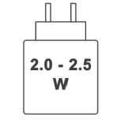
EN - Harmonizovaná nabíječka
Symbol na obrázku označuje typ a požadavky nabíječky, která se má k nabíjení použít.
(harmonizovaná nabíječka, minimální a maximální požadovaný výkon).
K nabíjení produktu použijte harmonizovanou nabíječku s minimálním výkonem 2,0 W.
Harmonizované rychlé nabíjení (PD = Power Delivery) není podporováno.



